Offerta N°.2015/0849
Manutenzione Predittiva su
Condizione e Proattiva

20 Novembre 2015



Sorgenia s.p.a.
Centrale di Termoli

Alla cortese att.ne del Sig. Danilo Simonelli

Analisi Elettriche Vs. Alternatori
In riferimento alla Vs. gentile richiesta Vi sottoponiamo nostra migliore offerta per diagnosi elettriche non distruttive DLA statiche e misure di tensione e corrente d’albero su N.1 GENERATORE GENERAL ELECTRIC COME DA VS. SPECIFICA SPT TEC 051 TE REV.0 DEL 05/10/2015

LE PROVE ELENCATE SI RIFERISCONO ALLA RICHIESTA DEL CLIENTE

PROVE PRIMA DELLA FERMATA CON GENERATORE IN MARCIA REGOLARE

- MISURE TENSIONE E CORRENTE D’ALBERO CON ANALISI ARMONICHE

- MISURA DELLA RESISTENZA DI ISOLAMENTO A 3000 GIRI AVV. ROTORICO - Riferimento norme UQ602011C

PROVE STATICHE DIVISE PER FASE STATORE IN FERMATA

- MISURA DELLA RESISTENZA DI ISOLAMENTO R.I. - Riferimento norme UQ602011C

- DETERMINAZIONE DELL’ INDICE DI POLARIZZAZIONE I.P. - Riferimento norme IEEE STD 43-2000

- MISURA DELLA TANGENTE DELL’ ANGOLO DI PERDITA DIELETTRICA “ Tg delta “ NELL’ ISOLAMENTO DEGLI AVVOLGIMENTI E DELLA SUA VARIAZIONE DELTA Tg delta IN FUNZIONE DEI VALORI DI TENSIONE 0.2 – 0.4 – 0.6 – 0.8 – Vn (Vn :TENSIONE NOMINALE DELLA MACCHINA) - Riferimento norme IEEE286 e IEC 60894

- MISURA DELLA CAPACITA’ IN pF DEGLI AVVOLGIMENTI RISPETTO ALLA MASSA IN FUNZIONE DEGLI STESSI VALORI DI TENSIONE PRESENTI NEL PUNTO PRECEDENTE - Riferimento norme IEEE286 e IEC 60894

- PROVA DI TENSIONE APPLICATA VERSO MASSA A.T. cc V fase x 1,7-20% - Riferimento norme UQ602010C

- CONTROLLO EQUILIBRIO FASI TRAMITE RESISTENZA OHMICA - Riferimento norme UQ602012C

- CONTROLLO E VERIFICHE FUNZIONALITA’ VARI SENSORI DI MACCHINA E SU SCALDIGLIE E TERMOELEMENTI

- MISURE DI SCARICHE PARZIALI OFF-LINE SU AVVOLGIMENTO STATORICO - Riferimento norme IEC 60270 status

PROVE STATICHE ROTORE IN FERMATA

- MISURA DELLA RESISTENZA DI ISOLAMENTO R.I. - Riferimento norme UQ602011C

- CONTROLLO RESISTENZA OHMICA TOTALE STATICA - Riferimento norme UQ602012C

- CONTROLLO IMPEDENZA Z OHM TOTALE STATICA - Riferimento norme IEEE STD 56-1977

- MISURA RIFLETTOMETRICA STATICA (ONDA MOBILE)

- MISURA RESISTENZA D’ISOLAMENTO DEGLI ARCHI PORTASPAZZOLE

ONERI A CARICO DEL RESPONSABILE DI IMPIANTO

Per consentire le nostre prestazioni dovrete metterci a disposizione:
- energia elettrica necessaria ad alimentare le nostre apparecchiature (220 Vac 113 A monofase)
- personale addetto all’apertura delle morsettiere e a tutti gli scollegamenti dei cavi di alimentazione delle macchine, con successivo ripristino a fine lavoro messa in sicurezza dell’impianto

DANNI ESCLUSI

R.E.M. S.r.l. non sarà responsabile per danni eventualmente derivanti da perdite d’uso impianto, perdite di profitto, costi di inattività, costi finanziari e per danni indiretti di conseguenza.

DOCUMENTAZIONE REPORTISTICA

Vi forniremo una relazione tecnica finale completa di grafici sui valori ottenuti con eventuali suggerimenti. Il report finale, in lingua Italiana, verrà trasmesso in formato elettronico entro 10 gg lavorativi dalla data di esecuzione dell’attività.

QUOTAZIONE

Per l’esecuzione delle prove ci riconoscerete un importo complessivo pari a :

prove su N.01 GENERATORE € 9.800,00 + iva

ONERI A CARICO DEL RESPONSABILE DI IMPIANTO

Per consentire le nostre prestazioni dovrete metterci a disposizione:
• energia elettrica necessaria ad alimentare le nostre apparecchiature (220 Vac 16 A monofase)
• personale addetto all’apertura delle morsettiere e a tutti gli scollegamenti dei cavi di alimentazione delle macchine, con successivo ripristino a finelavoro
• messa in sicurezza dell’impianto

DANNI ESCLUSI

La R.E.M. S.R.L. non sarà responsabile per danni eventualmente derivanti da perdite d’uso impianto, perdite di profitto, costi di inattività, costi finanziari e per danni indiretti di conseguenza. La R.E.M. S.R.L. fornirà una relazione tecnica finale completa di grafici sui valori ottenuti con eventuali suggerimenti.

ONERI A CARICO DEL RESPONSABILE DI IMPIANTO

Per consentire le nostre prestazioni dovrete metterci a disposizione:
• energia elettrica necessaria ad alimentare le nostre apparecchiature (220 Vac 16 A monofase)
• personale addetto all’apertura delle morsettiere e a tutti gli scollegamenti dei cavi di alimentazione delle macchine, con successivo ripristino a finelavoro
• messa in sicurezza dell’impianto

DANNI ESCLUSI

La R.E.M. S.R.L. non sarà responsabile per danni eventualmente derivanti da perdite d’uso impianto, perdite di profitto, costi di inattività, costi finanziari e per danni indiretti di conseguenza. La R.E.M. S.R.L. fornirà una relazione tecnica finale completa di grafici sui valori ottenuti con eventuali suggerimenti.

CONDIZIONE DI OFFERTA
- La presente offerta ha validità di 12 mesi
- E’ prevista la trasferta di ½ tecnici aa seconda del lavoro
- La quotazione comprende le spese di trasporto, vitto ed alloggio
- La quotazione si intende IVA esclusa
- Consegna con data da concordare
- Resa f.co Vs. stabilimento

La quotazione sopra citata si intende forfettaria

N.B. PER LA PROVA DI FLUSSO CITATA NEL PARAGRAFO 3.1. ELECTRICAL TEST NON SIAMO IN GRADO FORNIRLA.

Disponibili a qualunque chiarimento, ci è gradita l’occasione per porgerle distinti saluti.
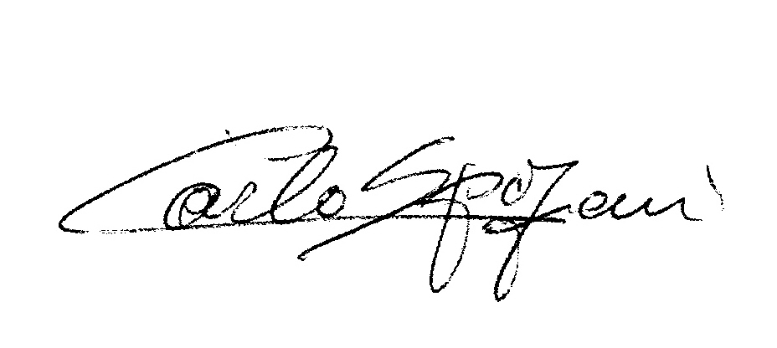
REM s.r.l.
Carlo Spaziani

Lavoro Straordinario (vale anche per ore di viaggio e di attesa)

25 %  di supplemento | Lunedì – venerdì | Dopo 8 ore di lavoro tra le 06:00 – 20:00
35 %  di supplemento | Lunedì – venerdì | Tra le 20:00 – 06:00
50 %  di supplemento | Sabato – Domenica, 27.12, 28.12, 29.12, 30.12
100%  di supplemento | Feste locali ed ufficiali | Pasqua, lunedì di Pasqua, 25.04, 1.5., 15.8., 1.11.

